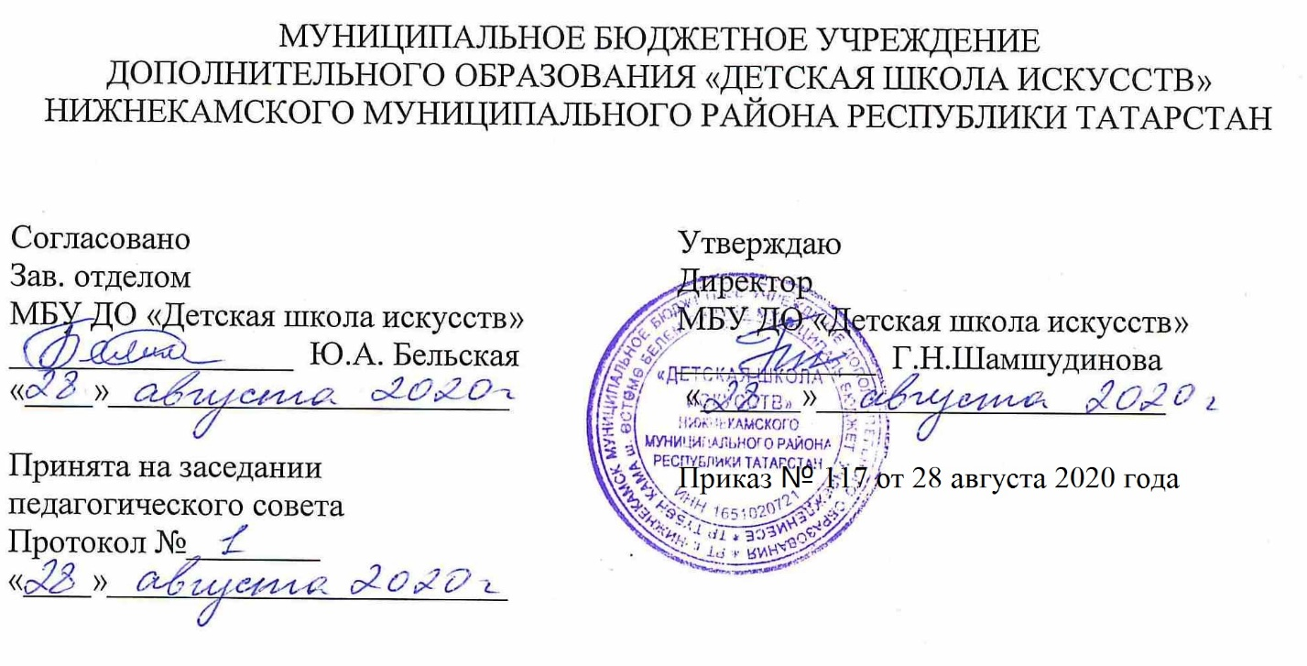

ДОПОЛНИТЕЛЬНАЯ ОБЩЕОБРАЗОВАТЕЛЬНАЯ ОБЩЕРАЗВИВАЮЩАЯ РАБОЧАЯ ПРОГРАММА
«Гимнастика»

Направленность: художественная
Возраст учащихся: 7-9 лет 1 класс
Срок реализации: 1 год (34 часа)

Составитель: Силайкина Светлана Николаевна, преподаватель хореографического искусства/ педагог дополнительного образования

г. Нижнекамск
2020 год
1. Планируемые результаты

1. Личностные результаты - активное включение в общение и взаимодействие со сверстниками на принципах уважения и доброжелательности, взаимопомощи и сопереживания, проявление положительных качеств личности и управление своими эмоциями, проявление дисциплинированности, трудолюбия и упорства в достижении целей. Освоение знаний уважительное и доброжелательное отношение к истории, культуре, религии, традициям, языкам ценностям народов России и народов мира.
2. Готовность и способность обучающихся к саморазвитию и самообразованию на основе мотивации к обучению и познанию; готовность и способность осознанному выбору и построению дальнейшей индивидуальной траектории образования на базе ориентировки в мире профессий и профессиональных предпочтений, с учетом устойчивых познавательных интересов.
Формирование ответственного отношения к учению; уважительного отношения к труду.
3.Формирование целостного мировоззрения, соответствующего современному уровню развития науки и общественной практики, учитывающего социальное, культурное, языковое, духовное многообразие современного мира.
4. Осознанное, уважительное и доброжелательное отношение к другому человеку, его мнению, мировоззрению, культуре, языку, вере. Готовность и способность вести диалог с другими людьми и достигать в нем взаимопонимания
5. Развитость эстетического сознания через освоение художественного наследия народов России и мира, творческой деятельности эстетического характера (способность понимать художественные произведения, отражающие разные этнокультурные традиции; формирование основ художественной культуры обучающихся как части их общей духовной культуры, как особого способа познания жизни и средства организации общения; эстетическое, эмоционально-ценностное видение окружающего мира; способность к эмоционально-ценностному освоению мира, самовыражению и ориентации в художественном и нравственном пространстве культуры; уважение к истории культуры своего Отечества, выраженной в том числе в понимании красоты человека; потребность в общении с художественными произведениями, формирование активного отношения к традициям художественной культуры как смысловой, эстетической и личностно-значимой ценности).
2. Метапредметные результаты – обнаружение ошибок при выполнении учебных заданий, отбор способов их исправления; анализ и объективная оценка результатов собственного труда, поиск возможностей и способов их улучшения; видение красоты движений, выделение и обоснование эстетических признаков в движениях и передвижениях человека; управление эмоциями; технически правильное выполнение двигательных действий.
Предметные результаты
1. Укрепление опорно-двигательного аппарата;
2. Развитие силы мышц, укрепление суставов и повышение их подвижности;
3. Развитие выносливости и постановка дыхания; выработка навыков культуры движений.
2. Учебный (тематический) план
№ | Темы | Количество часов | Тип урока | Виды учебной деятельности | Виды контроля
1. | Упражнения для стоп | 1 | Урок изучения и первичного закрепления новых знаний | Урок-лекция, практическое занятие | Контрольный урок
2. | Упражнения на выворотность | 4 | Урок изучения и первичного закрепления новых знаний | Урок-лекция, практическое занятие | Контрольный урок
3. | Упражнения на гибкость вперед | 4 | Изучение нового материала | Урок-лекция, практическое занятие | Контрольный урок
4. | Развитие гибкости назад | 4 | Урок изучение и первичного закрепления новых знаний | Урок-лекция, практическое занятие | Контрольный урок
5. | Силовые упражнения для мышц живота | 3 | Изучение нового материала | Урок-лекция, практическое занятие | Контрольный урок
6 | Силовые упражнения для мышц спины | 4 | Изучение нового материала | Урок-лекция, практическое занятие | Контрольный урок
7 | Упражнения на развитие шага. | 6 | Урок проверки ЗУН | Урок-лекция, практическое занятие | Контрольный урок
8 | Прыжки | 4 | Урок проверки ЗУН | Урок-лекция, практическое занятие | Контрольный урок
9. | Контрольный урок | 4 | Урок проверки ЗУН | Урок-лекция, практическое занятие | Контрольный урок
 | Итого: | 34

3. Календарный учебный график
№  п/п | Месяц | Число | Время проведе-ния занятия | Форма занятия | Коли-чество часов | Тема занятий | Место прове-дения | Форма контроля
1 | сентябрь | 4 | 13:00-  13:40 | урок | 1 | Шаги: а) на всей стопе; б) на полупальцах. | Зал хореографии | Зачёт
2 |  | 11 | 13:00-  14:40 | урок | 1 | Лежа на спине развернуть ноги из VI позиции в 1. | Зал хореографии
3 |  | 18 | 13:00-14:40 | урок | 1 | "Лягушка": а) сидя; б) лежа на спине; в) лежа на животе;  г) сидя на полу - руки продеть с внутренней стороны голени и, сцепив кисти в "замок", подтянуть стопы к себе, при этом выпрямить корпус, колени максимально отвести от корпуса; д) «Лягушка" с наклоном вперед.
4 |  | 25 | 13:00-14:40 | урок | 1 | Сидя у стены: согнуть ноги в коленях, подтянуть их к груди. Захватить носки стоп руками так, чтобы они сохраняли 1 позицию, и выпрямить ноги вперед.
5 | октябрь | 2 | 13:00-13:40 | урок | 1 | Лежа на спине, подъем ног на 90º по 1 позиции с одновременным сокращением и вытягиванием стоп.
6 |  | 9 | 13:00-13:40 | урок | 1 | "Складочка" по VI позиции с обхватом рук за стопы.
7 |  | 16 | 13:00-13:40 | урок | 1 | "Складочка" по I позиции: сидя колени согнуть и подтянуть к груди, стопы в выворотной I позиции, руками удержать стопы, стараясь развести их в стороны. Вытянуть ноги по полу с одновременным наклоном вперед, руки и стопы вытягиваются.
8 |  | 23 | 13:00-13:40 | урок | 1 | Из положения упор присев (присед, колени вместе, руки опираются около носков снаружи) встать в положение упор согнувшись (стойка на прямых ногах с опорой руками около носков, тело согнуто в тазобедренных суставах).
9 |  | 30 | 13:00-13:40 | урок | 1 | Контрольный урок.
10 | ноябрь | 13 | 13:00-13:40 | урок | 1 | Спиной к станку: "кошечка", т.е. последовательный волнообразный прогиб из положения "стоя" в наклон вперед. Прогиб начинается с верхних звеньев позвоночника. Движение делается и в обратном порядке.
11 |  | 20 | 13:00-13:40 | урок | 1 | Лежа на животе, port de bras назад с опорой на предплечья, ладони вниз -поза «сфинкса
12 |  | 27 | 13:00-13:40 | урок | 1 | Лежа на животе, port de bras на вытянутых руках.
13 | декабрь | 4 | 13:00-13:40 | урок | 1 | "Колечко" с глубоким port de bras назад, одновременно ноги согнуть в коленях, носками коснуться головы
14 | декабрь | 11 | 13:00-13:40 | урок | 1 | "Корзиночка"..В положении лежа на животе, взяться руками за стопы
15 |  | 18 | 13:00-13:40 | урок | 1 | Лежа на животе, подъем и опускание туловища (руки вперед или в сторону, ноги в выворотном положении).
16 |  | 25 | 13:00-13:40 | урок | 1 | Контрольный урок.
17 | январь | 15 | 13:00-13:40 | урок | 1 | Лежа на коврике, ноги поднять на 90º (в потолок) и опустить, руки в стороны ладонями вниз:
18 |  | 22 | 13:00-13:40 | урок | 1 | "Уголок": а) из положения - сидя, колени подтянуть к груди  б) из положения - лежа.
19 |  | 29 | 13:00-13:40 | урок | 1 | Лежа на спине battements releve lent двух ног на 90º. Опустить ноги за голову до пола, развести в стороны и через rond собрать в 1 позицию.
20 | февраль | 5 | 13:00-13:40 | урок | 1 | Лежа на животе, подъем и опускание ног и нижней части туловища (ноги в выворотном положении, голова на руках)
21 |  | 19 | 13:00-13:40 | урок | 1 | "Самолет". Из положения - лежа на животе, одновременное подъем и опускание ног и туловища.
22 |  | 26 | 13:00-13:40 | урок | 1 | ."Лодочка". Перекаты на животе вперед и обратно.
23 | март | 5 | 13:00-13:40 | урок | 1 | Лежа на полу, battements releve lent на 90º по 1 позиции во всех направлениях.
24 |  | 12 | 13:00-13:40 | урок | 1 | Лежа на полу, grand battement jete по 1 позиции во всех направлениях
25 |  | 19 | 13:00-13:40 | урок | 1 | Контрольный урок.
26 | апрель | 2 | 13:00-13:40 | урок | 1 | Лежа на спине battements releve lent двух ног на 90º (в потолок), медленно развести ноги в стороны до шпагата, собрать ноги в 1 позицию вверх.
27 |  | 9 | 13:00-13:40 | урок | 1 | Шпагаты: прямой, на правую, на левую ноги.
28 |  | 16 | 13:00-13:40 | урок | 1 | Сидя на прямом "полушпагате", повер-нуть туловище вправо, и, с максимальным наклоном к правой ноге, взяться левой рукой за стопу. Правая рука отведена за спину.
29 |  | 23 | 13:00-13:40 | урок | 1 | Сидя на прямом "полушпагате", наклонить туловище боком вправо, и, с максимальным наклоном к правой ноге, взяться левой рукой за стопу. Правая рука на левом бедре
30 |  | 30 | 13:00-13:40 | урок | 1 | Temps sauté по VI и 1 позициям.
31 | май | 7 | 13:00-13:40 | урок | 1 | Подскоки на месте и с продвижением.
32 |  | 14 | 13:00-13:40 | урок | 1 | На месте перескоки с ноги на ногу.
33 |  | 21 | 13:00-13:40 | урок | 1 | ."Пингвинчики". Прыжки по 1 позиции с сокращенными стопами.
34 |  | 28 | 13:00-13:40 | урок | 1 | Контрольный урок

